XIAOFU工具箱 v1.3.0 更新发布
两个工具箱合一，MDB 转换与运行体验全面优化
2026 年 7 月 18 日

这次更新，XIAOFU工具箱完成了一项重要整合：原来需要分别安装的 XIAOFU工具箱 和 GIS Toolbox，现在合并为同一个 ArcGIS Pro 插件。升级后，只需安装一个 XIAOFUTools.esriAddinX，即可继续使用两套工具能力。

两个工具箱，现在安装一个就够了
原 XIAOFU工具箱保留通用、编辑、数据、制图、系统等常用工具入口；原 GIS Toolbox 则以独立的 GIS 工具口袋标签页整合到同一个插件中。
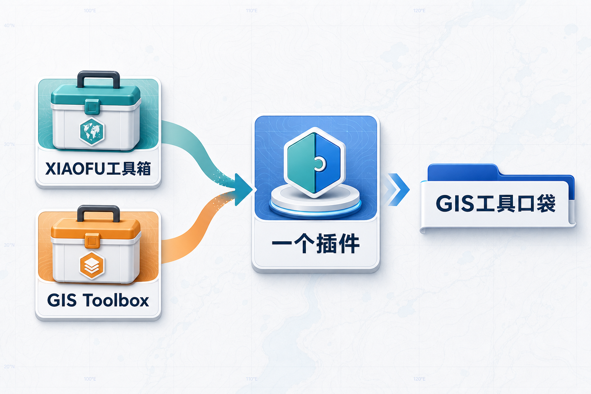
- XIAOFU工具箱：继续使用已有的数据处理、分析检查、制图输出和系统工具。
- GIS 工具口袋：集中收纳常用工具箱、内置命令、地图工具和自定义工具组。
GIS 工具口袋保留工具箱结构树、搜索、排序、隐藏、动态 Ribbon 入口，以及完整工具包导入导出等能力。首次未发现新配置时，也会兼容读取原 GIS Toolbox 配置。
如果当前不需要此标签页，可进入“XIAOFU工具箱 → 系统 → 设置”，通过“显示 GIS 工具口袋标签页”随时打开或关闭。

MDB批量格式转换：三种输出格式，更直接
MDB批量格式转换已升级为调用 ArcGIS Pro 3.7 自带的 Convert Personal Geodatabase 转换工具，不再使用旧的自制转换链路。
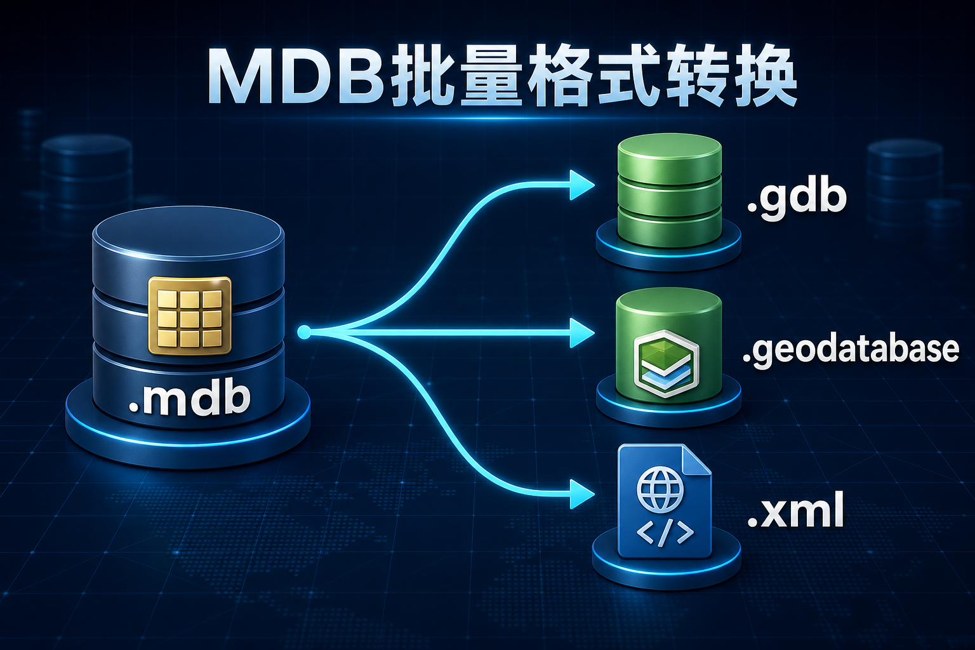
- 文件地理数据库：.gdb
- 移动地理数据库：.geodatabase
- XML Workspace Document：.xml
工具仍保留批量扫描、选择转换项、输出位置规划、覆盖控制、停止取消和必要操作日志。转换过程直接使用 ArcGIS Pro 的原生能力，输出类型与软件内置工具保持一致。

常用操作更流畅

- 耗时的地理处理任务尽量在后台执行，减少处理过程中对界面操作的影响。
- 常用数据扫描、数据库刷新等操作减少同步等待，打开和刷新更轻快。
- 图幅与数据库相关批量任务完善资源释放，降低操作完成后数据仍被占用的情况。
- 正式工具移除开发期自检和临时数据创建流程，日志只保留转换、处理、警告、错误和完成等关键信息。

本次同步更新
- 驱动制图增加交集表格设置、面积调平、布局表格生成和批量导出联动。
- 优化极小“其他”交集面积处理，避免产生无意义表格行。
- 修复 KML/KMZ 标注字段下拉框鼠标展开及字段刷新后选择被重置的问题。
- AI 助手不再保留内置默认 API、密钥和模型；升级时会清理旧内置配置，同时保留用户自定义模型。

如何升级
下载并安装最新版 XIAOFUTools.esriAddinX，安装后重启 ArcGIS Pro 即可。若电脑上此前同时安装旧版 XIAOFU工具箱和 GIS Toolbox，升级到 v1.3.0 后以新版 XIAOFUTools 为准，不再需要额外安装 GIS Toolbox。
仅支持 ArcGIS Pro 3.7。

获取方式
关注公众号，回复「XIAOFU工具箱」获取下载链接。
XIAOFU工具箱 v1.3.0：一个插件整合两套工具能力，让常用 GIS 工具更集中，MDB 数据迁移更直接，日常操作也更流畅。

